**จัดทำแผนงาน ที่นี่**

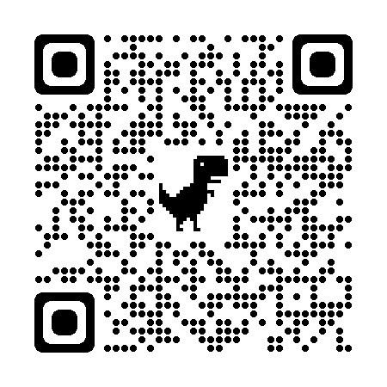

**แผนงานด้านความปลอดภัย อาชีวอนามัย และสภาพแวดล้อมในการทำงาน ปีงบประมาณ พ.ศ......................**

**ข้อมูล ณ วันที่ ............................................**

|  |  |  |  |  |  |  |  |  |  |  |  |  |  |  |  |  |  |  |
| --- | --- | --- | --- | --- | --- | --- | --- | --- | --- | --- | --- | --- | --- | --- | --- | --- | --- | --- |
| **ลำดับที่** | **แผนงานและกิจกรรม** | **ระยะเวลาการดำเนินงาน** | **ผู้รับผิดชอบ** | **งบประมาณ (บาท)** | **ตารางดำเนินงาน (เดือน-ประจำปี)** | | | | | | | | | | | | **ค่าเป้าหมายความสำเร็จของกิจกรรมเชิงคุณภาพ** | **ความสอดคล้องตามเกณฑ์กิจกรรมพื้นฐาน** |
| **ต.ค.** | **พ.ย.** | **ธ.ค.** | **ม.ค.** | **ก.พ.** | **มี.ค.** | **เม.ย.** | **พ.ค.** | **มิ.ย.** | **ก.ค.** | **ส.ค.** | **ก.ย.** |
|  |  |  |  |  |  |  |  |  |  |  |  |  |  |  |  |  |  |  |
|  |  |  |  |  |  |  |  |  |  |  |  |  |  |  |  |  |  |  |
|  |  |  |  |  |  |  |  |  |  |  |  |  |  |  |  |  |  |  |
|  |  |  |  |  |  |  |  |  |  |  |  |  |  |  |  |  |  |  |
|  |  |  |  |  |  |  |  |  |  |  |  |  |  |  |  |  |  |  |
|  |  |  |  |  |  |  |  |  |  |  |  |  |  |  |  |  |  |  |
|  |  |  |  |  |  |  |  |  |  |  |  |  |  |  |  |  |  |  |
|  |  |  |  |  |  |  |  |  |  |  |  |  |  |  |  |  |  |  |
|  |  |  |  |  |  |  |  |  |  |  |  |  |  |  |  |  |  |  |
|  |  |  |  |  |  |  |  |  |  |  |  |  |  |  |  |  |  |  |
|  |  |  |  |  |  |  |  |  |  |  |  |  |  |  |  |  |  |  |
|  |  |  |  |  |  |  |  |  |  |  |  |  |  |  |  |  |  |  |
|  |  |  |  |  |  |  |  |  |  |  |  |  |  |  |  |  |  |  |

**ลงชื่อ ........................................................ (คณบดี/ผู้อำนวยการ)**

**(...............................................................................)**

**วันที่ ......................./................................/......................**

**ลงชื่อ ........................................................ (ประธาน คปอ.)**

**(.......................................................................)**

**วันที่ ......................./................................/......................**

**ลงชื่อ ........................................................ (ผู้บันทึกข้อมูล)**

**(........................................................................)**

**ตำแหน่ง ...........................................................................**

**วันที่ ......................./................................/......................**